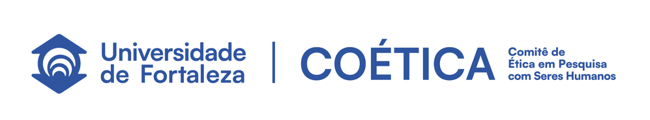

FUNDAÇÃO EDSON QUEIROZ
UNIVERSIDADE DE FORTALEZA
DIRETORIA DE PESQUISA, DESENVOLVIMENTO E INOVAÇÃO - DPDI
COMITÊ DE ÉTICA EM PESQUISA EM SERES HUMANOS - COETICA

TERMO DE FIEL DEPOSITÁRIO

MATERIAL NÃO BIOLÓGICO

Pelo presente instrumento que atende às exigências legais, o(a) Sr.(a) (NOME COMPLETO POR EXTENSO, RG, CARGO, FUNÇÃO), depositário(a) dos documentos consubstanciados dos materiais não biológicos (ESPECIFICAR: RECEITUÁRIOS, PRONTUÁRIOS, ATESTADOS, RADIOGRAFIAS, TOMOGRAFIA, EXAMES COMPLEMENTARES – ESPECIFICAR - OUTROS) da instituição (NOME DA INSTITUIÇÃO), situada à (ENDEREÇO, CIDADE, ESTADO), após ter tomado conhecimento do protocolo de pesquisa (“TÍTULO DA PESQUISA”) que tem como objetivo (APRESENTAR O PROPÓSITO DA PESQUISA), vem na melhor forma de direito AUTORIZAR (PESQUISADOR RESPONSÁVEL: NOME COMPLETO POR EXTENSO, RG, PROFISSÃO, ENDEREÇO) a coletar dados para instrumentalização do protocolo de pesquisa, ficando este responsável, solidariamente, pela guarda e custódia dos dados e informações que recebidas do depositário, resguardando os direitos assegurados pela resolução 466 de 12 de dezembro de 2012, do Conselho Nacional de Saúde; e em consonância com a Lei Geral de Proteção de Dados Pessoais (LGPD), Lei n. 13.709/2018, em especial:

1. Garantia da privacidade, da confidencialidade, do anonimato e da não utilização das informações em prejuízo dos envolvidos ou de terceiros;
2. Emprego dos dados somente para fins previstos nesta pesquisa.

Fica claro que o fiel depositário pode, a qualquer momento, retirar a sua AUTORIZAÇÃO e está ciente de que todas as informações prestadas tornar-se-ão confidenciais e guardadas por força de sigilo profissional do pesquisador responsável. (CÓDIGO DE ÉTICA PROFISSIONAL DO PESQUISADOR SOLICITANTE)

Fortaleza, CE.,___ de _________ de 20__.

_______________________________
Nome do Fiel Depositário
_______________________________
Cargo/Função

